**Kosztorys**

1. Ułożenie nowej nawierzchni i jej wyrównanie szacuje się na kwotę 67.000 zł brutto
2. Ułożenie nawierzchni sztucznej Typu CurshionFall w kwocie 95.000 zł
3. Montarz urządzeń sportowych :

Bramki do piłki ręcznej aluminiowa przenośna/ 3X2 M ( 2000zł za sztukę) – 2szt   
( 4000zł)

Słupki do gry w siatkę i tenis ziemny regulowane ( 1525 zł za sztukę) – 2szt (3050 zł)

Słupki z wyciągiem i koszami do gry w koszykówkę (1900zł za sztukę) – 2szt   
( 3800zł)

1. Bieżnia trzytorowa z nawierzchni sztucznej 39.000zł

**Razem: 211850 zł**

**Słupki do gry w siatkę i tenis regulowane**

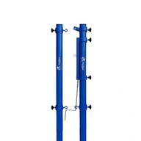

**Słupki z wyciągiem i koszami do gry w koszykówkę**

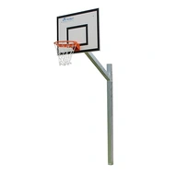

**Bramki do piłki ręcznej aluminiowa przenośna**

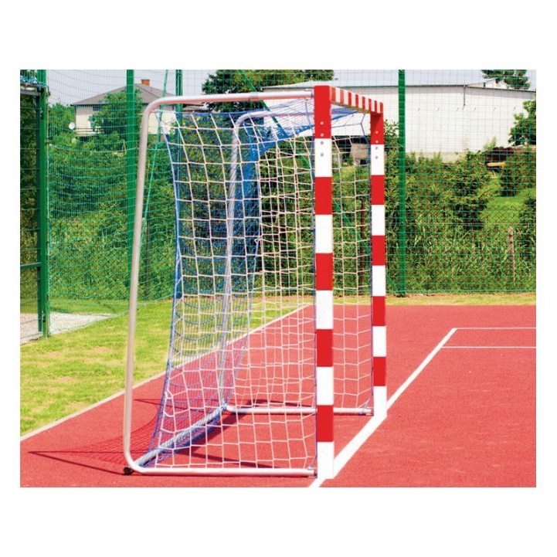

**Przykładowy projekt boiska**

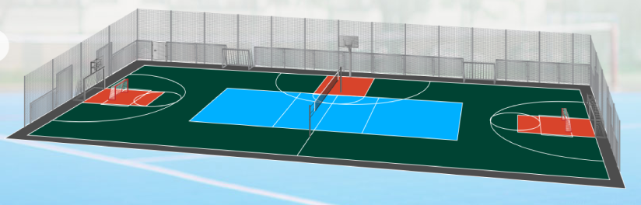

**Przykład wyglądu bieżni**

